Titel: Insulinepennen pennaalden

Een insulinepen met pennaald wordt gebruikt voor het toedienen van insuline. De insulinepen bestaat uit een penhuls die een patroon met insuline bevat. Aan het ene uiteinde bevinden zich het afleesvenster en doseerknop. Met één insulinepen kunnen meerdere injecties gegeven worden.

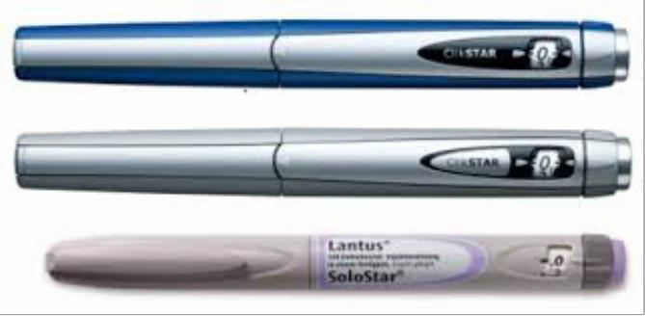
Afbeelding: insulinepen met rechts doseerknop en afleesvenster[1]

Insulinepennen
Er zijn verschillende soorten insulinepennen.
- Voorgevulde insulinepennen (bv. de Humalog KwikPen, SoloStar), zijn bij levering gevuld met een insulinepatroon. Wanneer het patroon leeg is wordt de pen in zijn geheel weggegooid.
- Navulbare insulinepennen (bv. de HumaPen Luxura, Autopen 24), bevatten een insulinepatroon die vervangen wordt wanneer het patroon leeg is. De insulinepatroon kan maar op één manier in de penhuls.

Bij toediening van meerdere soorten insuline wordt voor elke soort een aparte insulinepen gebruikt.

Naaldloos injecteren (Insujet)
Er bestaat een manier om insuline zonder naald, onder hoge druk via de huid in te spuiten. Dit is voor veel mensen pijnlijk en de resultaten van de insulinewerking zijn wisselend.[2] Onderzoek toont goede resultaten, maar om te bepalen of naaldloos injecteren een adequate vervanger is van de gewone pen, is nog meer onderzoek nodig.[3] Er zijn cliënten die (op indicatie) naaldloos injecteren, omdat ze enorme prikangst hebben. De techniek is lastig te leren en je hebt een goede handfunctie nodig.

Overeenkomsten en verschillen insulinepennen
Zowel de voorgevulde als de navulbare insulinepennen bestaan uit een penhuls met een patroonhouder voor de insulinepatroon, een afleesvenster waarop het aantal IE is af te lezen en een doseerknop waarmee het aantal IE ingesteld kan worden.

Insulinepennen kunnen verschillen in:
- de kleur van de insulinepen of de doseerknop, de kleur kan het type insuline in de pen aangeven
- het maximaal in te stellen aantal IE
- de aanwezigheid van een tactiele code die het type insuline aangeeft voor blinden en slechtzienden
- het al of niet hoorbaar zijn van een klikje wanneer je de doseerknop een IE draait
- instelbaarheid van de insulinepen op hele of halve IE, voor kinderen of insulinegevoelige volwassenen
- speciale geschiktheid voor kinderen
- de aanwezigheid van een geheugenfunctie bij vergeetachtigheid of moeite met concentratie
- de aanwezigheid van een doseerknop die niet verder uitsteekt naarmate de dosering wordt opgedraaid voor een verminderde handfunctie

Veilige pennaalden
Sinds januari 2012 is er een EU-richtlijn van kracht, die het voorkomen van prikaccidenten en veilig werken benadrukt. In Nederland heeft de richtlijn geleid tot een wijziging in het Arbeidsomstandighedenbesluit. Naast het verbod op recappen, het gebruik van de juiste naaldenbekers[4], is het gebruik van veilige pennaalden verplicht gesteld.[5]

Naar aanleiding van de invoer van de hierboven genoemde EU-richtlijn heeft de EADV (beroepsorganisatie voor diabeteszorgverleners) aanbevelingen gedaan voor het gebruik van veilige pennaalden.[6].

- Het is niet mogelijk om de pennaald vaker dan één keer te gebruiken.
- De naald is te gebruiken op elke insulinepen en is eenvoudig in gebruik.
- De handeling met een veiligheidsnaald is even snel als met een standaardnaald.
- De veilige naald heeft een lengte van max. 8 mm. Omdat veilige naalden niet beschermen tegen doorsteken door een huidplooi, heeft een korte naald (4-5 mm) de voorkeur en kan door elke volwassene met diabetes gebruikt worden. Bij de meeste volwassenen kan dit zonder huidplooi.
- Bij de BD-Autoshieldnaald is een prikaccident niet mogelijk aan beide kanten van de naald, dus niet met het naalddeel dat in de huid komt en niet met het deel dat in de insulinepen wordt gedrukt.

Werking veilige pennaald
Plaats zowel op de voorgevulde als de navulbare insulinepen een veilige pennaald om de insuline toe te dienen. Er zijn veilige pennaalden die geschikt zijn voor alle insulinepennen. Er zijn ook insulinepennen die alleen gebruikt kunnen worden met bijbehorende (al of niet veilige) pennaalden. Raadpleeg hiervoor de gebruiksinstructie van de insulinepen. Pennaalden zijn er in diverse lengtes en diktes.

Soorten (veilige) pennaalden
Er zijn op dit moment een aantal soorten veilige pennaalden in de handel.

merk | diameter (mm) | lengtes (mm)
Novofine Autocover | 0,30 | 8
Veiligheids pennaald B-D Autoshield duo[7] | 0,30 | 5
MylifeClickfineAutoprotect | 0,31 en 0,29 | 5 en 8
Wellion protect pro | 0,30 | 5 en 8
Tabel: lengte en dikte veilige pennaalden.

Voor beide merken geldt dat de pennaald afgeschermd is door een doorzichtig kapje wanneer je hem uit de verpakking haalt. Bij het inbrengen van de naald in de huid schuift het kapje de pen in. De naald is tijdens het injecteren niet zichtbaar. Bij het verwijderen van de naald uit de huid, schuift het kapje weer automatisch over de naald en wordt vergrendeld. Bij de Novofine en de Autoshield geeft een rode indicator aan de zijkant van het beschermkapje aan dat de naald veilig afgeschermd is.
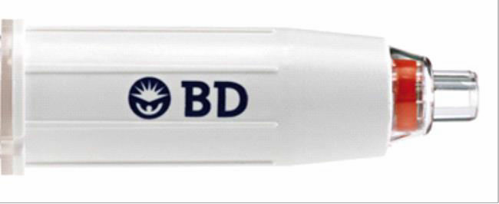
Afbeelding: Insulinenaald B-D Autoshield.

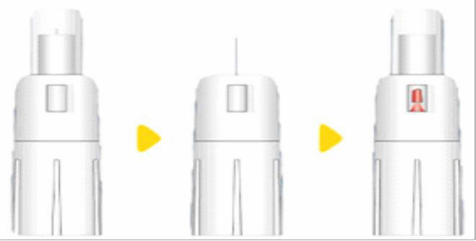
Afbeelding: Novofine Autocover Illustratie fabrikant.[8]

De naalden verschillen in de wijze waarop ze na gebruik worden verwijderen. De BD Autoshieldnaald is ook aan de penzijde afgeschermd, en kan veilig met de hand van de pen gedraaid worden. De andere veilige pennaalden zijn niet aan de penzijde afgeschermd. Een pennaaldverwijderaar past hier niet op. De fabrikant adviseert om de naaldverpakking op de pennaald te draaien en de pennaald daarmee te verwijderen.

Instructiefilmpjes
- BD Autoshield duo (externe link)
- Autocover Novo Nordisk (externe link)

- Mylife clickfine autoprotect (externe link)

Keuze lengte pennaald
De keuze van de lengte van de naald hangt samen met de dikte van het subcutane vetweefsel en de gekozen injectietechniek (loodrecht- of huidplooitechniek). Het is van belang dat de naald in het onderhuidse bindweefsel komt. Bij magere cliënten kan het nodig zijn voor een kortere naald te kiezen of de huidplooitechniek te gebruiken.

Omdat veilige naalden niet beschermen tegen doorsteken door een huidplooi, heeft een korte naald (5 mm) de voorkeur en kan door elke volwassene met diabetes gebruikt worden. Bij de meeste volwassenen kan dit zonder huidplooi.
Gebruik bij ‘gewone’ pennaalden een korte 4-5 mm-pennaald (loodrechttechniek). Gebruik een 6-8 mm-pennaald bij het opnemen van een huidplooi.[9]
Publicaties geven aan dat het gebruik van een 4 mm-pennaald comfortabeler is voor de cliënt, geschikt is voor zowel dikke als magere mensen en de werking van de insuline niet verandert in vergelijking met de werking bij gebruik van langere naalden.[10]

Aandachtspunten
- Maak prikangst bespreekbaar.
- Insulinepennen en patronen zijn voor persoonlijk gebruik. Deel het gebruik niet met andere cliënten, vanwege het risico op contaminatie.
- Zorg voor een goede instructie in het werken met veilige naalden.
- Bij het verwijderen van de naald uit de huid, schuift het kapje weer automatisch over de naald en wordt vergrendeld. Echter, het kapje wordt al door lichte druk op de huid geactiveerd. Als de pennaald niet meteen goed in de huid wordt ingebracht, klikt de huls al vast en kan de naald niet in de huid.[11].
- Voer (veilige) pennaalden af via een naaldenbeker.[12]
- Vervang bij troebele insuline de patroon wanneer deze 12IE of minder bevat. Bij minder dan 12 IE kan de insuline niet mengen.
- Verwijder de pennaald direct na injectie. Dit voorkomt lekkage van insuline uit de pen en het ontstaan van lucht in de penvulling.

[1] Website Lantus: http://www.lantus.nl/insulinepennen-.aspx (externe link; ingezien 2014).
[2] Website Diabetesfonds: http://www.diabetesfonds.nl/artikel/ontwikkelingen-diabetes-type-1 (externe link; ingezien 2014).
[3] Nieuwsbrief Insujet: http://insujet.nl/wp-content/uploads/naaldloos-01-2011.pdf (externe link). [4] Landelijke hygiënerichtlijn WIP, 2009.
[5] Circulaire KNMP, juli 2012 en Staatsblad augustus 2011, 399 en Website arboportaal (externe link, ingezien 2014).
[6] Strauss, K. (2012). WISE recommendations to ensure the safety of injections in diabetes. Diabetes & Metabolism, 38 , S2-S8. En Kreugel, et al. (2013) Meer veiligheid in het ziekenhuis met veilige pennaalden. EADV Magazine.
[7] Website B-D: https://www.bd.com/nl/diabetes/page.aspx?cat=31979&id=32063 (ingezien 2014; externe link). [8] Website Novonordisk: http://www.novonordisk.nl/documents/home_page/document/index.asp (externe link, ingezien 2014).
[9] EADV (2017). Het toedienen van insuline met de insulinepen. (Herziening van de versie uit 2008). Utrecht: EADV.
[10] BD (2010). Nieuwe aanbevelingen voor injecties bij mensen met diabetes. Erembodegem: BD (gebaseerd
op: “New injection recommendations for patients with diabetes” A.Frid, L.Hirsch, R.Gaspar, D.Hicks, G. Kreugel,
J. Liersch, C. Letondeur, J.P. Sauvanet, N. Tubina-Rufi, K.Strauss. (gezien 2015).
[11] Recidiverende diabetische ketoacidose door onjuist gebruik van een naald met een veiligheidsysteem, NtvG, 2013.
[12] http://www.arboportaal.nl/onderwerpen/prikaccidenten (externe link, gezien 2015).

Publicatiedatum
Gepubliceerd op 01-12-2017. © Copyright Vilans 2017

